La PLAZA MAYOR en la Nueva Guatemala

por Carlos Ayala R.

1

Las culturas del mundo americano antiguo configuradas autónomamente por varios milenios, fueron en el siglo XVI, traumáticamente incorporadas a la estructuración del primer imperio planetario, el de la monarquía hispánica. Un imperio que auto-sacralizó su proceder, como otros, presentándose como dirigente de una gran misión histórica: la consumación de la fe a escala universal. Además, ansiosamente se buscaba el poder y la riqueza, ante todo por sus propias huestes militares, portadoras de la ancestral tradición de¡ despojo y sometimiento en su mundo originario, el mediterráneo antiguo.

Para esas épicas empresas militares y misioneras en América, constituyo un bastión estratégico la creación de ciudadelas. Estas eran una serie de posiciones de avanzada militar, instaladas en el corazón mismo de los territorios y otrora pueblos indómitos. Luego también fueron estratégicas para mantener y administrar el nuevo orden, que se logro por más de tres siglos. Inicialmente eran ciudadelas informales, posteriormente remodeladas como ciudades. Algunas convertidas en exclusivos recintos de vida y disfrute de los dueños del nuevo poder: una enriquecida oligarquía terrateniente, de comerciantes y por supuesto la poderosa cúpula del aparato religioso.

Así se estableció toda una red de centros urbanos a lo largo del continente, con diferentes funciones; ciudades puerto para el tráfico mercantil, como La Habana o Cartagena; pueblos mineros para la extracción de riquezas, como Guanajuato; en Guatemala pueblos de indios como aprovisionamiento de fuerza de trabajo, la pieza clave de este sistema colonial en particular; como lo demostró el celebre historiador Severo Martínez.

A diferencia de estos centros de trabajo por tanto de características escuálidas, estaban las ciudades centrales; de escaso número pero de cualificada elaboración. Estas fueron ciudades erigidas por el imperativo de la capitalidad, es decir, debían encarnar V ser la demostración misma del centro de riqueza y poder. Tan excepcional ámbito simbólico por supuesto tenía además una utilidad pragmática, la de servir como recintos exclusivos para los nuevos grupos hegemónicos y sus descendientes. Se les erigió en cada uno de los dominios coloniales.

En el centro de estas urbes se encontraban concentradamente los signos del estatus y de representación de este poder salvacionista ecuménico, concretamente en el conjunto plaza-catedral. En su configuración prevalecía una búsqueda de dignidad y magnitud formal, a través de la monumentalidad, la invulnerabilidad y alta elaboración artística; a veces preciosista como la fachada retablo catedralicia. En fin, un ámbito sin comparación alguna dentro del territorio que sujetaban. Aunque estos espectaculares recintos sólo pudieron ser posibles mediante el trabajo de indios y mestizos, durante varias generaciones y en condiciones forzadas. Además, las condiciones particulares de riqueza, geografía, matizaron la magnitud y expresión en cada conjunto-plaza. Lo que sumado a la inventiva de sus artífices, muchos de ellos mestizos, le imprimieron el sello de singularidad a cada una de estas a través de los distintos centros poblados del continente colonizado.

2

Desde los tiempos de las empresas de conquista, se observaba el relucir de los emblemas del vencedor dentro de sus avanzadas, estos eran los símbolos de la fe y la Corona. Luego, con las primeras obras de asentamiento formal, fueron transfigurados en monumentos imperecederos; ante todo con el templo catedralicio Situada en el centro de la ciudad, dentro de un atrio-plaza, es decir en una explanada con fines escenográficos y franqueada por otros edificios símbolo del poder. Un ámbito que se constituía por su centralidad y amplitud en el eje mismo de la nueva ciudad. Ni las mansiones señoriales e iglesias-convento de los Ordenes religiosas rivales, contara con tan privilegiada disposición y monumentalidad.

Algunos de estos nuevos recintos templo-plaza fueron una abierta y destructiva imposición cultural. Como las construidas justamente con y sobre los vestigios de los desmantelados centros culturales ancestrales. Fue el inverosímil final de México Tenochtitlán y el antiguo Cuzco capitales de- los otrora mayores imperios del continente, el Azteca e Inca Así ante la deslumbrante monumentalidad de Tenochtitlán, que asombro a los propios conquistadores europeos, pero donde sólo quisieron ver un gran monumento a la idolatría, y con ello justificaron su destructivo proceder. Sin embargo, trato de rivalizar con este imponente y simbólico espacio aborigen, al superponerse una nueva monumentalidad: el conjunto de la plaza novohispana, el famoso Zócalo. Al extremo de constituirla entre los mayores espacios de su género entre las urbes del mundo moderno.

Por otra parte, la plaza mayor era el núcleo de la vida cotidiana y colectiva, el principal recinto urbano para el paseo y el mercado diario. Ahí se realizaban también las principales ceremonias y festividades colectivas, como los solemnes cortejos procesionales o las bulliciosas corridas de toros. No cabe duda que la plaza mayor era todo un modelo de espacio simbólico y de encuentro colectivo.

Un tipo de recinto urbano que fue reiterado a través de toda una constelación de ciudades hispánicas, a lo largo de las costas y altiplanicies del continente; entre ellas la Plaza Mayor de la Nueva Guatemala. Un modelo de espacio urbano central pero con variantes; una plaza estrecha e irregular en La Habana o Cartagena de Indias, ciudades espontáneas y limitadas por sus propias murallas. O, plazas de amplios espacios regulares y obras monumentales, en extensos valles y ricos territorios, como la plaza de Lima en el Perú.

Fueron ciudades realizadas a la manera 'civilizada', es decir, de acuerdo a la propia concepción de los grupos de poder: la ciudad europeo mediterránea. Así quisieron prolongar su ancestral modo de vida. Esto fue seguramente como una especie de reafirmación cultural de aquellos hombres de ultramar. Pero para los pueblos indoamericanos resultó un extraño ámbito, relacionado con el centro del foco de dominación, por ello asociado al ensombrecimiento de su mundo.

No obstante, la noción de plaza central no era del todo ajeno a la propia civilización americana antigua. Al parecer, las elites indias ancestrales también erigieron monumentales y exclusivos recintos ceremoniales, presididos por la pirámide-templo y también frente a un espacio escenográfico. Donde confluían multitudes rurales para realizar las celebraciones rituales; como el centro ceremonial de Tikal. Vemos entonces que lo suntuario y lo trascendente eran dinámicas comunes aunque con sentidos diferentes en el cosmos cultural mediterráneo y mesoamericano antiguo, que confluyen formalmente en los recintos centrales y simbólicos del poblamiento colonial, en un cierto sincretismo cultural.

Aunque estas nuevas ciudades hispanas no fueron realizadas del todo a la manera mediterránea. Ante la oportunidad de erigir nuevas urbes en América se realizaría en parte la noción de ciudad ideal de los urbanistas del Renacimiento; a decir del reconocido historiador Leonardo Benevolo. Eran urbes geométrico-ortogonales a partir de una traza en damero. Además del ideal geométrico estaba la cuestión de su facilidad constructiva.

Un proyecto de ciudad que no pudo realizarse en su ámbito originario, las viejas urbes europeas; ello hubiese supuesto reedificar esos abigarrados recintos de configuración medieval. A diferencia, lo distintivo de las ciudades americanas fue entonces la regularidad, con calles rectilíneas y manzanas cuadrangulares, la amplitud de sus espacios centrales y la uniformidad edificatoria.

No obstante, en estas nuevas ciudades americanas subsistió la tradicional seg1regación social mediterránea, es decir, alrededor de la plaza se dispuso el espacio para las familias criollas acomodadas. Fuera de esta área se situaban las menos favorecidas, hasta llegar a las áreas perimetrales donde correspondía a los artesanos, mestizos y otros sectores urbanos pobres. Más allá de las afueras, se situaron los pueblos de indios. Una especia de segregación socio espacial en forma de círculos concéntricos. Entonces la diferencia respecto a la ciudad mediterránea sólo radicó en lo formal, es decir, en la introducción de una trama espacial regularizada.

Se iniciaba la traza de estas nuevas urbes, luego de seleccionado estratégicamente el sitio, al marcar el espacio de la plaza. En un costado se erigía el gran punto focal: el templo-catedral, generalmente en orientación a Tierra Santa. Este templo era una edificación de recintos y masas monumentales, ataviada interiormente de exclusivas riquezas, como importantes obras de arte sacro. En los demás flancos de la plaza cuadrangular se disponían los edificios de gobierno. Así se lograba un enmarcamiento arquitectónico de carácter monumental.

La plaza mayor resultaba entonces un espacio semi-cerrado, sólo accesible por las esquinas. Se lograba con ello cierto aislamiento seguramente para reforzar su carácter escenográfico. Un conjunto dotado de una singularidad edificatoria, ya que el resto del paisaje urbano colonial era formalmente homogéneo y compacto, sus mansiones una junto a otra alineadas a las calles, reiterando una misma tipología edificatoria. En cambio en los edificios de la plaza mayor ocupaban la totalidad de cada uno de sus flancos y privaba en ellos una alta elaboración formal.

Este conjunto central fue periódicamente reedificado, durante los tres siglos coloniales, para renovar siempre su monumentalidad y nivel de elaboración. A lo mejor, para que no perdiese su primacía urbana frente a las rivales obras conventuales y señoriales tanto de la propia ciudad central como ante otras. Así mismo para que la ciudad hiciera ver, a través de su escenario principal, su creciente riqueza e importancia. Aunque desde los mismos momentos de fundación de la ciudad, al conjunto de la plaza mayor se le otorgo una incomparable ubicación y amplitud.

3

En la capital del Reino de Guatemala, a pesar de la modesta riqueza de su dominio, se dotó a la arquitectura de la ciudad en general y a su plaza mayor de cierta dignidad formal. Sin duda en procura de representar su rango como capitalidad y como ámbito de vida de la oligarquía más rica de la región centroamericana, debido a su carácter expoliador y concentrador. Para la ciudad de Santiago (la actual Antigua), trazada a mediados del S. XVI, en su plaza se observaron los patrones de centralidad y amplitud adoptados para toda la América colonial. La monumentalidad de su enmarcamiento y de la arquitectura de la ciudad fue una situación que no se resolvió tan inicialmente.

Así la plaza mayor experimentó sucesivas reedificaciones. Las informales estructuras de madera que nacieron con su fundación, quedarían atrás frente a una nueva monumentalidad pero de sólidas arcadas, torres y cúpulas. Nos referimos a las obras del Real Palacio, el Ayuntamiento, ¡a Catedral y Palacio Arzobispal. Las que ya a mediados de¡ siglo XVIII constituían un elocuente enmarcamiento de ese simbólico recinto de la Capitanía. Imágenes de este excepcional escenario urbano de Santiago de Guatemala quedaron para la posteridad en una pintura del artista local Antonio Ramírez Montúfar realizada en 1678, un grabado del viajero holandés Jacobo Hafkens de 1826 y otro de Catherwood publicado en 1841.

Esta ciudad capital, sede de un poder que comprendía territorios y pueblos, desde Chiapas hasta Costa Rica por más de dos siglos, se la consideraba entre las diez más importantes de la América colonial. Pero sufrió una traumática experiencia que abrió las puertas para su desestructuración. En 1773 se vio nuevamente semidestruida por un sismo. Pero las obras para su reconstrucción, a diferencia de anteriores vicisitudes, fueron prohibidas. Una decisión de la Corona ordenaba que su población la abandonase y emprendiera la refundación de la capital en otro valle. Ante la resolución de los funcionarios reales y el empleo de tropas, no valió la tenaz oposición de la población encabezada por la curia religiosa. Tenso episodio que en parte aborda un interesante libro de Cristina Zilbermann.

Dado el irremediable inicio del traslado (1776) en donde muchos pueblos de indios se vieron sometidos a tributos y servicios personales adicionales, y la propia población urbana a diversas privaciones. Aunque casi la mitad se aferraría en la que comenzará a conocerse como la Antigua Guatemala. Los arquitectos señalados para la planificación de la urbe, aprovecharían la ocasión para dotar a la Nueva Guatemala de un mayor sentido de jerarquía, respecto a la abandonada capital y respecto a las otras ciudades del Reino de Guatemala. Nos referimos con estas a las ciudades de Cartago en Costa Rica. Granada en Nicaragua o Ciudad Real de Chiapas.

Con anterioridad en las sucesivas reconstrucciones de Santiago, fueron oportunidades aprovechadas para remonumentalizar las edificaciones centrales, pero nunca para el reacomodamiento de su traza central. Será sólo, con esta excepcional oportunidad de emprender toda una nueva capital, donde se reacondicionará la manera secular de ciudad colonial. Ya que la traza ideada para la Nueva Guatemala, siempre dentro del arquetipo del damero, no era una cuadrícula homogénea como la de Santiago. Al dotar de mayor amplitud los espacios centrales destinados al conjunto de la Plaza Mayor: la Catedral y el Real Palacio, y su área escenográfica común la plaza. Las periferias en cambio fueron de calles y manzanas estrechas, donde se situaron las barriadas populares. Pero en general la traza de la Nueva Guatemala es dotada, en términos comparativos con otras ciudades del Reino, de mayor dimensionamiento la extensión del damero, la anchura de calles principales y de sus escenarios mayores. Una inventiva del Ing. Luis Diez de Navarro, recuperada en la propuesta definitiva y realizada del Arq. Marcos Ibáñez, ambos españoles y funcionarios de la Corona.

Esto fue una mejora respecto de la antigua ciudad colonial en cuanto a amplitud espacial, pero en cuanto a resolver la monumentalidad de edificaciones propias de una capital, las de la Nueva Guatemala no alcanzarían las de la derruida Santiago. Aquí es de reconocer que el enmarcamiento arquitectónico de la plaza mayor de la antigua capital fue alcanzada después de dos siglos de sucesivas inversiones y remonumentalizaciones. En cambio a la Nueva Guatemala le toco nacer no sólo de golpe sino además en un período de recesión económica y de sicosis telúrica, a lo que hay que agregar la gran inversión y dispersión de obras en la erección de toda una nueva ciudad capital.

Así, el enmarcamiento arquitectónico de la nueva Plaza mayor, no alcanzaría la monumentalidad de la anterior capital, pero eso sí, poseía un mayor sentido de unidad formal, una mejor amplitud y predominio visual de la Catedral. Nos referimos, a cierta igualdad en la edificación de los cuatro costados de la plaza, con excepción de la masa catedralicia; aquellos funcionaban como un gran enmarcamiento para ésta. El lenguaje neoclasicista observado en todo el conjunto lo doto de cierta homogeneidad formal. Recinto central concebido por el Arq. Marcos Ibáñez y realizada casi inalteradamente, salvo algunos detalles del delineador Bernasconi. Cambio drástico sufrió el diseño de la Catedral, la composición de la fachada sería mejor organizada. Ibañez definió el oriente de la plaza para la Catedral, entre el palacio Arzobispal y el colegio de Infantes; en el lado poniente la Capitanía General incluida la Audiencia, Casa de Moneda y otras dependencias de la Corona-, en el costado norte el Ayuntamiento y en el lado sur, la Aduana y la casa de los Aycinena. Una elocuente imagen de esta plaza ya concluida la registro el fotógrafo norteamericano Eadweard Muybridge en 18755.

El conjunto de la plaza mayor alteraba premeditadamente el estricto orden urbanístico de la ciudad colonial. Ya que en las edificaciones de esta plaza se emplearon como remate los cornisamentos en vez de los tradicionales alerones de tejas, que dominaban en toda la ciudad. Con este tipo de fachada pública se quiso dar la impresión además de edificios formales, ¡a definición de líneas clasicistas, pero en realidad atrás se encontraban ocultas las tradicionales techumbres. Son además, las únicas edificaciones con arquerías uniformes superpuestas a lo largo de toda una manzana, que ocultaban varios edificios tipo bloque. Estos portales fueron dispuestos corridos de los ejes urbanos, sus arcos laterales anunciaban a la distancia el acceso a la Plaza Mayor. Su homogeneidad formal fue el mayor recurso para dotar de unidad a este conjunto monumental.

El edificio catedralicio, el hito visual de este conjunto central, se concibió en contraposición al resto del enmarcamiento, con el énfasis vertical de sus fachadas y la monumentalidad de su cuerpo. Se logró el efecto de resaltar la singularidad del templo. Además se le erigió sobre la única manzana concebida fuera de los ejes urbanos, tanto en su fachada delantera como trasera. Por ello su voluminoso cuerpo resalta en la perspectiva de las calles paralelas. Así mismo, el edificio de la Catedral fue el único que se ubicó dentro de dos grandes espacios abiertos: la plaza Mayor y la plaza del Sagrario, lo que junto a su erección sobre una pequeña loma natural, tenían el sentido de destacar su presencia en el paisaje urbano.

Por otro parte, distribuidas casi equidistantemente de este escenario mayor, se emplazaron las moles iglesia-convento de las grandes órdenes y las plazas menores de la ciudad. Es decir, la monumentalidad que representaba cierta rivalidad fue relegada urbanísticamente. Si bien conservo la monumentalidad, fue privada de área escenográfica mayor y localizada periféricamente. Así vemos que aquella virtual plaza - catedral, fue dotada de una serie de atributos, inigualables dentro de su ciudad y con mayores alcances que los de la antigua capital. Entonces nos encontramos ante un manejo más categórico de la jerarquía urbanística.

Es de destacar que la fuente de la plaza mayor tuvo en la Nueva Guatemala un mayor sentido de elaboración. No fue una tradicional fuente colonia], sino una elaborada obra en piedra tallada y con distintiva presencia, dominada por un especie de baldaquino que guardaba una estatua ecuestre del Rey Carlos III. Lo que dio nombre a esta hermosa obra neoclásica, del delineador español Antonio Bernasconi. Una fuente emplazada en el epicentro mismo de la plaza, en un punto que además era el gran eje imaginario de la traza urbana. Por ello, más que una fuente ornamental de surtidores agua tuvo el sentido de un monumento, la introducción de un símbolo de la monarquía hispánica en el mayor escenario de la nueva capitalidad.

Pero, esta obra quedo semioculta al verse rodeada por varias décadas de un populoso e improvisado mercado de barracas. Un monumento apropiado por los mercaderes de plaza, como pila en su bulliciosa vida cotidiana de ofertas de modestas mercancías tradicionales. Con ello desprovisto del significado programado originalmente. Hasta que la conclusión del primer mercado, el Central (1871) en la plaza del Sagrario, restituiría el carácter de gran espacio escenográfico oficial a la plaza mayor de la ciudad, presidido por la Catedral y la fuente real. Justo la impresión que captó fotográficamente Muybridge.

4

No es este el espacio, para enumerar y describir las posteriores vicisitudes que confluirían en la desfiguración formal de la Plaza mayor. Al igual que muchos otros recintos urbanos de la ciudad de Guatemala perdidos irremediablemente, y aquí la mayor responsabilidad no es precisamente atribuible a los sismos. Además no es la oportunidad, para señalar la responsabilidad individual y colectiva que pudiera corresponder a lo largo de las sucesivas etapas de la ciudad. Pero si, todo parece sugerir que la infravaloración del legado cultural es un gran lastre pendiente de extirpar en las estructuras mentales de la sociedad guatemalteca.

Sin embargo si es oportuno subrayar la permanencia de una alta inclusión social, esto es, la Plaza mayor es todavía el espacio por excelencia para el gran encuentro multitudinario Si bien, sigue siendo un espacio símbolo asociado a los poderes y utilizado para sus ceremonias, es también apropiado cotidianamente por la vida popular y la protesta colectiva. Es decir constatamos que es un espacio que posee un alto valor simbólico en la sociedad guatemalteca. Un recinto que a pesar de las adversidades de una modernidad desmanteladota, mantiene su carácter como el gran escenario para la demostración publica Esto es ciertamente, una pervivencia de tradiciones que vienen desde las remotas raíces de nuestro tiempo histórico.

La Plaza Mayor es además un recinto de excepcional valor histórico y cultural. Cuantos acontecimientos de la historia nacional la hicieron su escenario de realización, como la indepenciencia centroamericana o la revolución del 44; todos los años conmemorados recurrentemente en ese mismo lugar. Cuantas y viejas tradiciones aún vivas no tienen ahí' su momento culminante, como los cortejos procesionales y el original desfile bufo de Todos los Dolores tan propias de la cultura guatemalteca.

De ahí la importancia de atender el sentido histórico y cultural de la gran plaza, además por su estratégica ubicación y centro de confluencias sociales, al introducirle un espacio que fortalezca la memoria colectiva, donde se tome mayor conciencia de la configuración cultura¡ propia. Lo que podría incluir desde una muestra museográfica hasta publicaciones, debates, en fin. Con ello revitalizar una entrañable tradición milenaria, propia del mundo mesoamericano y regional, la de un gran encuentro colectivo, pero ahora de mayores alcances, con nuestro propio devenir histórico.

La PLAZA MAYOR en la Nueva Guatemala

una reconstrucción gráfica de Luis Flores

Con el objeto de volver a apreciar el conjunto originario y monumental de la Plaza Mayor de la Nueva Guatemala se realizó este trabajo de reconstrucción gráfica. A partir de una amplia consulta a planos, fotografías y grabados que dan testimonio de aspectos parciales de la plaza y en distintas etapas Consulta que fue posible gracias a la atención del personal de diversos archivos y fototecas. Esta reconstrucción gráfica nos permite por primera vez a varias generaciones, apreciar nuevamente y con vistas de conjunto, este hermoso recinto central. Tal como fue concebido originalmente, es decir, en la etapa fundacional de la ciudad de Guatemala.

1 -2 Fuente de Carlos III, elevación y planta. Este monumento se le dispuso en el centro mismo de la plaza, Su diseño es atribuido al delineador español Bernasconi.

3 Portada del Real Palacio de Gobierno. Edificio que albergo las dependencias principales de los funcionarios de la corona española, como la Real Audiencia o la residencia y despacho del Capitán General del Reino de Guatemala.

4 Frontispicio de la Catedral, entre el palacio arzobispal y el colegio San José de los Infantes.

5 Portal del Soldado popularmente conocido como el portal del Señor. Este portal era a la vez la portada del edificio del Ayuntamiento de la Ciudad de Guatemala.

6 Portal del Comercio.

7 Planta de techos de todo el conjunto de edificaciones que conformaban la plaza mayor.

8 La plaza mayor de la Nueva Guatemala, una vista aérea desde el ángulo nor-poniente.

9 La plaza mayor de la Nueva Guatemala, una vista aérea desde el ángulo sur-oriente.
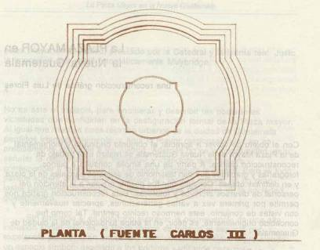

Figura 1
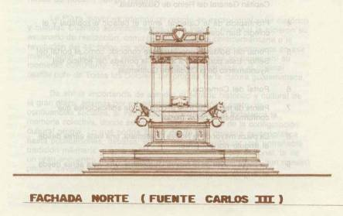

Figura 2

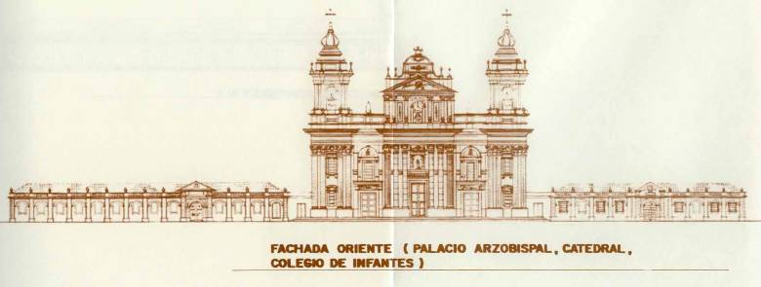

Figura 3

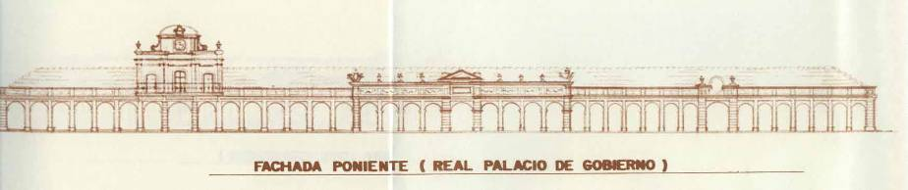
Figura 4
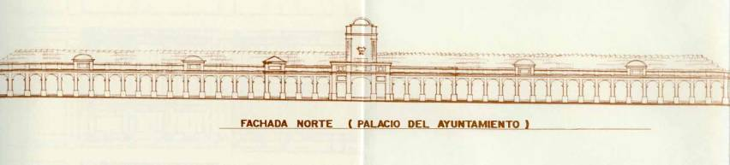

Figura 5

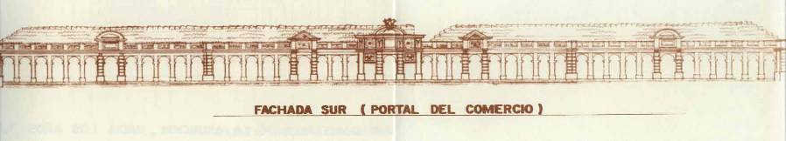
Figura 6

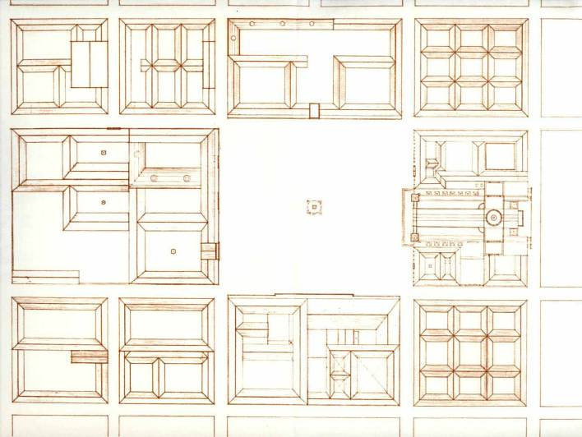

Figura 7
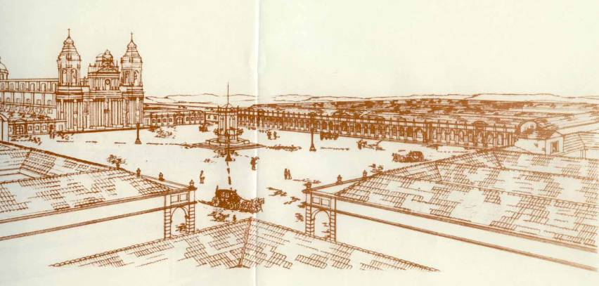

Figura 8

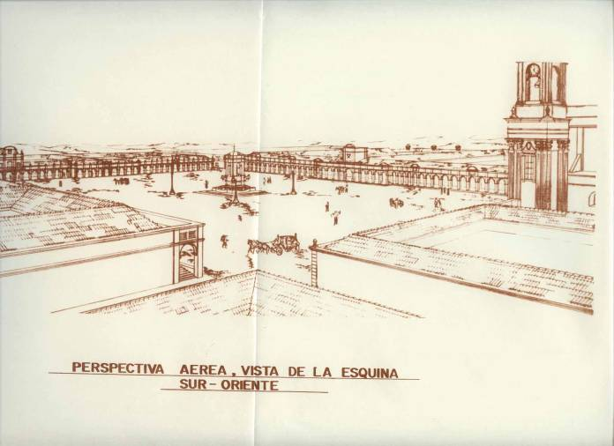

Figura 9

Para información detallada al respecto puede consultarse el estudio de Sidney D. Markman, La Plaza Mayor de la Ciudad de Guatemala, publicado en Cuadernos de Antropología, No, 8. Traducido por Edith Recourat: con revisión de Jorge Luján Muñoz.

